电阻 变阻器 拓展
一．选择题
1．电热毯内的电阻丝断了，如果将电阻丝的两个断头接上后继续使用，电热毯的接头处很容易被烧焦，这样做很不安全，接头处的电阻常称为“接触电阻”。下列关于“接触电阻”的判断正确的是（ ）
A．接触电阻较大，它与电阻丝的其他部分串联
B．接触电阻较大，它与电阻丝的其他部分并联
C．接触电阻较小，它与电阻丝的其他部分串联
D．接触电阻较小，它与电阻丝的其他部分并联
2．一阻值为10Ω的电阻与另一阻值为500Ω的电阻并联，则并联后的总电阻值（ ）
A．小于10Ω B．小于500Ω，大于10Ω
C．等于510Ω D．大于500Ω，小于510Ω
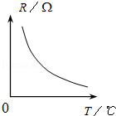
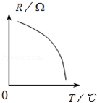
3．半导体的阻值会随温度发生变化，其变化情况如图所示。为了消除温度对半导体阻值的影响，应给半导体串联一只合适的电阻，使半导体电路中的阻值不受温度影响。对半导体串联电阻进行温度补偿时，最合适的是下列中的（ ）
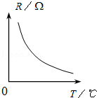
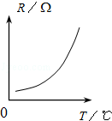
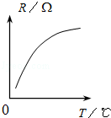

A． B． C． D．
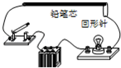
4．如图是学生设计的模拟调光灯电路。闭合开关后，移动回形针，发现灯泡发光，但亮度几乎不变，产生这一现象的原因可能是（ ）
A．灯泡的阻值相对铅笔芯太大 B．铅笔芯的总阻值太大
C．灯泡被短路 D．电源断路
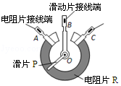
5．如图为某台灯用于调节亮度的电位器结构图，A、B、C是它的是三个接线柱，A、C分别与弧形电阻丝的两端相连，B与金属滑片P相连，转动旋钮，滑片在弧形电阻丝上同向滑动即可调节灯泡亮度，下列分析正确的是（ ）
A．电位器与灯泡并联
B．若只将A、B接入电路，顺时针转动旋钮时灯泡变暗
C．若只将A、C接入电路，顺时针转动旋钮时灯泡变亮
D．若只将B、C接入电路，顺时针转动旋钮时灯泡变暗
6．电源电压不变，利用滑动变阻器调节电灯的亮度，能使灯从亮到熄灭的正确电路（ ）
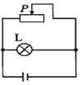
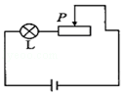
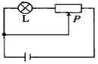
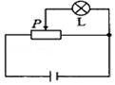
A． B． C． D．
7．如图所示，是用滑动变阻器调节灯泡亮度的几种方案，你认为可能达到目的方案是（ ）
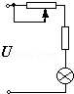
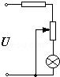
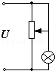
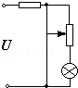

A． B． C． D．
二．填空题
8．小明利用一个废弃的白炽灯，用图甲所示的装置来探究灯丝电阻与温度的关系。
（1）闭合开关，电流表的示数如图乙所示，其示数为 A。
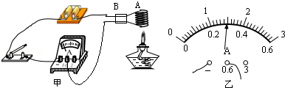
（2）点燃酒精灯给白炽灯的灯丝A加热，发现电流表示数变小，由此可知：灯丝温度升高，其电阻变化情况是 。
（3）如果灯丝烧断，电流表示数将变为 A，让酒精灯给玻璃柱B加热至红炽状态，电流表示数变大了，说明了 。
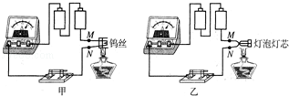
9．如图所示，把M、N分别跟废日光灯管中的钨丝和废灯泡灯芯（钨丝已断）连接，观察钨丝和灯泡灯芯加热前后电流表的示数变化情况，其中甲图中电流表的示数将 （选填“变大”、“变小”或“不变”），此现象表明导体的电阻与 有关；乙图中电流表的示数将 （选填“变大”、“变小”或“不变”）。

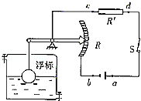
10．如图所示为小阳同学自制的一种测定油箱内油量多少及油量变化情况的装置，其中电源电压保持不变，R是滑动变阻器，它的金属滑片是金属杠杆的一端，小阳同学在装置中使用了一只电压表（图中没有画出），通过观察电压表示数，可以了解油量情况。你认为电压表应该接在图中的 两点之间，按照你的接法请回答：当油箱中油量减少时，电压表的示数将 （填“增大”或“减小”）
三．实验探究题
11．如图所示，给出了几种电路元件，要求用滑动变阻器来改变电路中的电流。
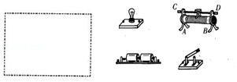
（1）用笔画线代替导线，将图中元件连接成电路，要求：向右移动滑动变阻器的滑片，灯泡变亮。
（2）按（1）要求正确连接电路后，在闭合开关前，滑片应调到 端。（填“A”或“B”）
（3）该滑动变阻器上标有“15Ω 1A”字样，其中的“1A”表示： 。
（4）开始实验后，甲同学发现无论怎样移动滑片，灯的亮度都不发生变化，而且一直很暗，这可能是 。乙同学缓慢移动滑片时，看到灯忽亮忽灭，这可能是滑动变阻器的滑片与电阻线圈之间 。
12．某班同学做“用滑动变阻器改变电流”的实验，电路如图所示。
（1）连接实物时，开关应当 ，滑片P应移动到最 端（选填“左”或“右”）；
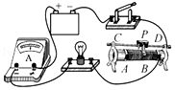
（2）开始实验后，甲同学发现无论怎样移动滑片P，灯的亮度都不发生变化，而且一直很暗，这可能是 ；乙同学发现无论怎样移动滑片P，灯一直很亮，这可能是 ；丙同学缓慢移动滑片P时，看到灯忽然亮又忽然不亮，这可能是 。
四．解答题
13．小明练习使用滑动变阻器“改变电路中的电流”和“控制电阻两端的电压”，提供的器材有：电源、电流表、电压表、滑动变阻器R、灯泡L、开关及导线若干。
（1）小明连接的如图电路中存在连线错误，只需改动一根导线，即可使连线正确。请在接错的导线上打“×”，并用笔画线代替导线画出正确的接法；
（2）连接电路时，开关S应处在 状态，滑动变阻器的滑片P应置于 端；
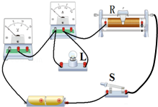
（3）正确连接电路后闭合开关，在移动滑动变阻器滑片时，两电表的示数突然都变为零，则电路故障可能为 ；
A．滑动变阻器R短路 B．滑片P接触不良
C．灯泡L短路 D．灯泡L断路
（4）若想电流表的示数增大，则滑片P应向 移动（“右”或“左”）。
14．利用电阻箱作定值电阻，用滑动变阻器改变电流强度。电路图和实物图如图所示。
（1）观察实物示意图和电路图后回答：
（A）图中所示电阻箱拔出A、C两铜塞时，接入电路的电阻值为 欧姆。
（B）要使滑动变阻器的滑片P向左滑动时，电路中电流强度增大，可以把滑动变阻器上a、b、c、d四个接线柱中的 或 两个接线柱接入电路。
（2）画线代替导线，按照电路图将实物示意图正确地连接起来。要求：
（A） 滑片P向左移动时电路中电流增强；
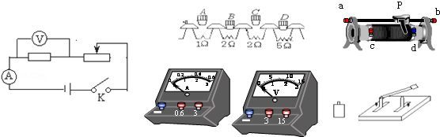
（B） 电流表、电压表应选量程适当。

